五指山市装配式建筑
专项规划

二○一九年

目 录
第一章 总则 1
一、规划范围 1
二、规划时限 1
三、规划依据 1
第二章 发展现状 5
一、市县基本情况 5
二、市县建筑业发展情况 8
三、存在问题 11
第三章 发展定位和目标 13
一、发展定位 13
二、总体发展目标 13
第四章 发展战略和技术路线 15
一、总体发展战略 15
二、总体技术路线 15
三、装配式建筑重点工作和产业发展计划 17
第五章 主要任务 19
一、目标落实 19
二、分解规划 20
三、产能落地：产能需求测算 22
第六章 保障措施 27
一、健全工作机制 27
二、加强考核监督 28
三、优化审批制度 28
四、加强质量监管 29
五、完善激励政策 30
六、强化资金保障 31
七、强化队伍建设 31
八、加强宣传推广 32

第一章 总则

一、规划范围
规划范围包括五指山市所管辖的：通什镇、毛阳镇、南圣镇、番阳镇、毛道乡、水满乡、畅好乡。

二、规划时限
规划年限为2018~2022年，明确五指山市装配式建筑专项规划目标和重点工作任务。

三、规划依据

（一）国家层面
1.全国人民代表大会常务委员会《中华人民共和国建筑法》（中华人民共和国主席令第四十六号，2011年7月1日起施行）
2.全国人民代表大会常务委员会《中华人民共和国城乡规划法》（中华人民共和国主席令第二十三号，2015年4月24日起施行）
3.《中共中央国务院关于进一步加强城市规划建设管理工作的若干意见》（中发﹝2016﹞6号）
4.《国务院关于深入推进新型城镇化建设的若干意见》（国发﹝2016﹞8号）
5.《国务院办公厅关于大力发展装配式建筑的指导意见》（国办发﹝2016﹞71号）
6.《中共中央 国务院关于支持海南全面深化改革开放的指导意见》（2018年4月11日）
7.《国务院办公厅关于促进建筑业持续健康发展的意见》（国办发﹝2017﹞19号）
8.住房和城乡建设部《“十三五”装配式建筑行动方案》（建科﹝2017﹞77号）

（二）省级层面
1.海南省人民政府《海南省总体规划（2015-2030）》2015年9月
2.《中共海南省委海南省人民政府关于加强城镇规划建设管理工作的实施意见》（琼发﹝2016﹞23号）
3.《海南省人民政府办公厅关于印发<海南省促进建筑产业现代化发展指导意见>的通知》（琼府办﹝2016﹞48号）
4.《海南省人民政府关于进一步深化“两个暂停”政策促进房地产业平稳健康发展的意见》（琼府﹝2017﹞76号）
5.《海南省人民政府关于大力发展装配式建筑的实施意见》（琼府﹝2017﹞100号）
6.《中共海南省委办公厅 海南省人民政府办公厅关于进一步稳定房地产市场的通知》（琼办发﹝2018﹞29 号）
7.《海南省住房和城乡建设厅 海南省发展和改革委员会关于印发<海南省住房和城乡建设事业“十三五”规划>的通知》（琼建发﹝2016﹞198号）
8.《海南省住房和城乡建设厅关于印发<海南省建筑节能与建设科技“十三五”发展规划>的通知》（琼建科﹝2017﹞230号）
9.《海南省住房和城乡建设厅关于印发<海南省建筑产业现代化（装配式建筑）发展规划（2018-2022）>的通知》（琼建科﹝2018﹞127号）
10.《海南省住房和城乡建设厅关于印发<海南省装配式建筑示范管理办法>的通知》（琼建科﹝2018﹞30号）
11.《海南省住房和城乡建设厅关于印发<海南省装配式建筑专项规划导则>的通知》（琼建科﹝2018﹞65号）
12.《海南省住房和城乡建设厅关于印发<海南省装配式建筑装配率计算规则>的通知》（琼建科﹝2018﹞70号）
13.《海南省住房和城乡建设厅 海南省发展和改革委员会 海南省规划委员会 海南省国土资源厅 关于印发<2018年推进装配式建筑有关事项>的通知》（琼建科﹝2018﹞91号）
14.《海南省住房和城乡建设厅关于印发<海南省住房和城乡建设厅关于推进装配式建筑发展内部责任分工方案>的通知》（琼建科函﹝2018﹞13号）
15.《海南统计年鉴-2010》、《海南统计年鉴-2011》、《海南统计年鉴-2012》、《海南统计年鉴-2013》、《海南统计年鉴-2014》、《海南统计年鉴-2015》、《海南统计年鉴-2016》、《海南统计年鉴-2017》
16.《海南省装配式建筑推进工作联席会议办公室关于印发<海南省装配式建筑发展目标责任考核办法>的通知》（琼装配办﹝2018﹞1号）

（三）市级层面
1.《五指山市国民经济和社会发展第十三个五年规划纲要》
2.《五指山市人民政府办公室关于同意建立五指山市装配式建筑推进工作联席会议制度的函》（五府办函﹝2018﹞20号）
3.《五指山市统计年鉴》

第二章 发展现状

一、五指山市基本情况

（一）地理区位
五指山市位于海南岛中南部五指山腹地，地处东经109°19′~109°44′，北纬18°38′~19°02′，东邻琼中黎族苗族自治县，西接乐东黎族自治县，南抵保亭黎族苗族自治县，北濒白沙黎族自治县、琼中黎族苗族自治县。市境东西宽43.1公里，南北长45公里，全市土地总面积113080.95公顷。
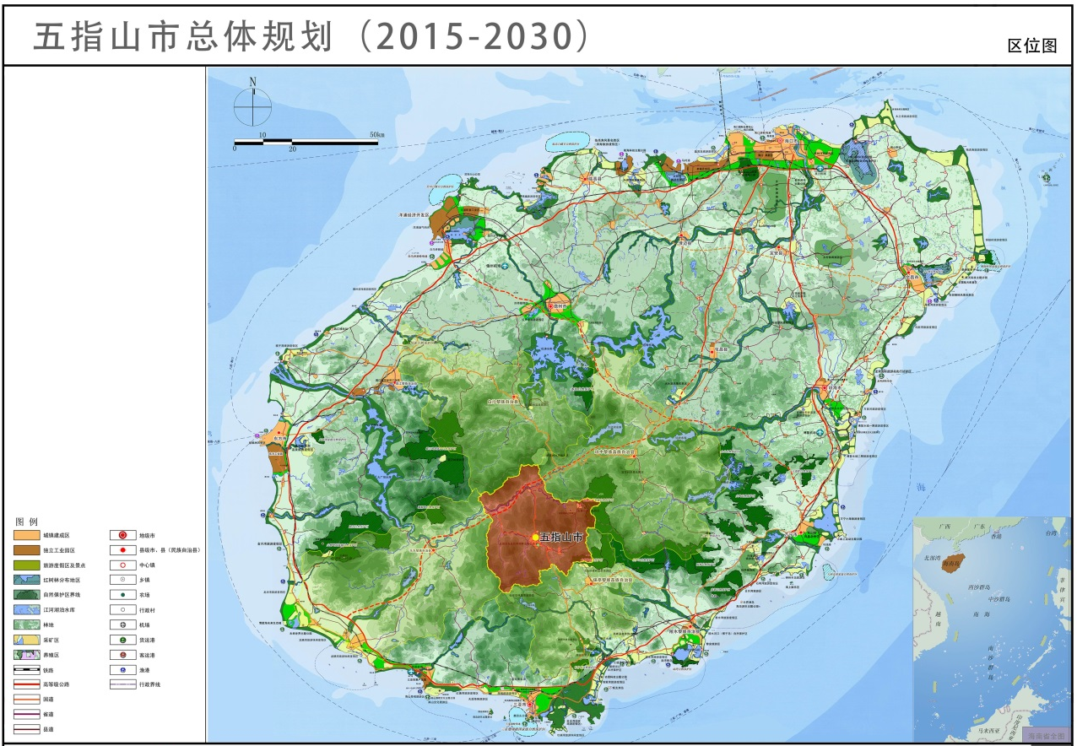
图2-1-1 五指山市区位图

（二）人口情况
五指山市常住人口10.65万人，户籍总户数34989户，户籍人口105798人，其中乡村户籍63386人，城镇户籍48412人。

（三） 经济发展
据统计，2017年五指山全市生产总值完成27.19亿元，2011到2017年，全市生产总值每年平均以9.1%的增长率平稳持续增长（图2-1-2）。

图2-1-2 2011-2017年全市生产总值[]

（四）交通情况
五指山市连接岛内其他市县的交通设施以及五指山市域市政基础设施还有待完善。目前海榆中线国道、毛九公路省道贯穿五指山市，以及市内多条旅游专线、县道、乡道共同构成五指山市交通网络。根据未来海南省总体规划，在海南岛中部东西贯穿一条从儋州到万宁的高速公路，可增强五指山与其他市县连接的便利性。
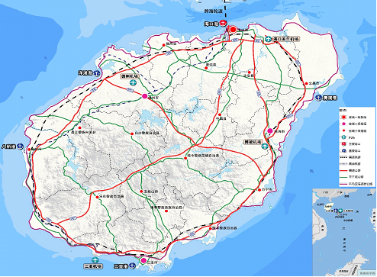
图2-1-3 海南省总体规划（2015-2030）——交通规划图[]
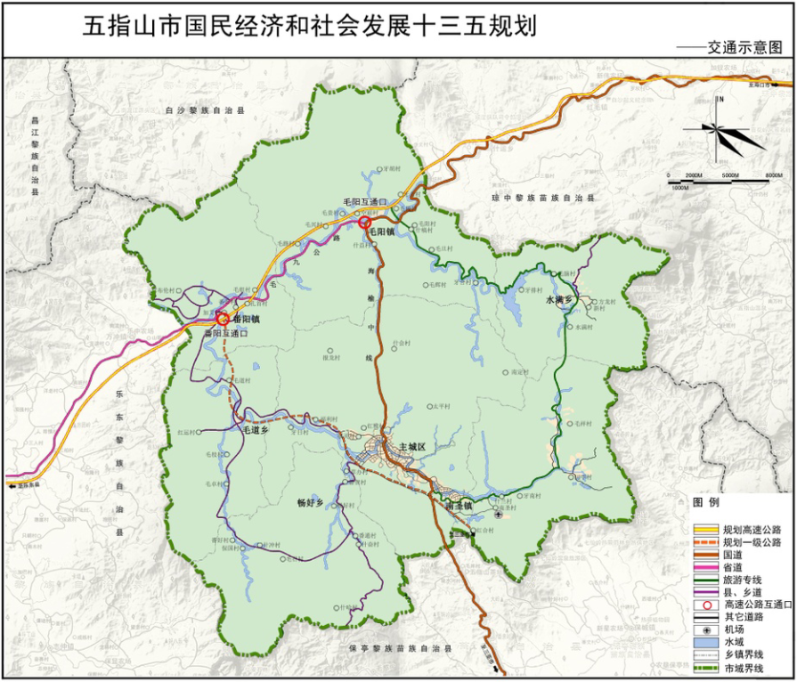
图2-1-4 五指山市综合交通运输“十三五”发展规划——交通示意图[]

二、五指山市建筑业发展情况

（一）建筑业发展现状
在海南省“一带一路”发展战略背景下，五指山市通过自身独特的地理优势和自然环境，旅游业得到发展，推动五指山市整体建设量不断提高。根据统计数据，五指山市房地产开发投资在2014年达到高峰期，投资额达155426万元（如图2-2-1）；截止2017年，五指山市无本地注册的建筑业企业；2011-2017年，五指山市房地产业从业人数相对稳定，2012年起保持在2000人以上；建筑业从业人数逐年增加，在2017年达到2377人（如图2-2-2）。

图2-2-1 2011-2017年固定资产投资概况[]

图2-2-2 2011-2017年建筑业及房地产业从业人数[]

（二）房屋新开工建设概况
2010年海南国际旅游岛建设上升为国家战略，为五指山市发展带来了难得的机遇。2011年五指山市房屋新开工面积大幅提升，达到51.02万平方米，2012年起五指山市房屋新开工面积恢复稳定，保持在30万平方米左右（如图2-2-3）。据统计，2009-2016年五指山市住宅新开工面积占房屋新开工总面积的比例保持在80%以上，建设项目类型以住宅为主（如图2-2-4）。

图2-2-3 2009-2016年房屋新开工面积[]

图2-2-4 2009-2016年房屋新开工面积比例[]

（三）装配式建筑发展情况
五指山市目前无已建或在建的装配式建筑建设项目，五指山市行政区域及周边相邻市县区域没有装配式建筑综合性产业基地或混凝土装配式构件部品生产企业，装配式建筑发展目前处于初期探索阶段，装配式建筑发展基础薄弱。

三、存在问题

（一）工作机制有待健全
五指山市已初步建立推进装配式建筑发展的政策和责任分工方案，但推进装配式建筑工作的相关保障措施尚未完善；在项目立项、规划设计、招标投标、施工许可、质量监管、竣工验收等环节的建设管理制度与发展装配式建筑不适应，不利于装配式建筑的推广。

（二）交通运输条件不完善
五指山市位于海南岛中部山区，连接岛内其他市县的交通设施以及五指山市域市政基础设施还有待完善。目前虽然琼乐高速通车，但是北上海口、南下三亚需要的时间仍然较长，不利于装配式建筑构件的运输，交通运输条件成为影响五指山市装配式建筑发展的重要因素之一。

（三）生产基地建设条件受限
五指山市位于海南岛中南部腹地，根据两个暂停政策，五指山以生态立市，以建设国家重点生态功能区和热带雨林养生度假旅游城市为发展核心，永久停止开发新建外销房地产项目；由于城市发展定位要求及规划发展要求，五指山市不适宜建设装配式生产基地，装配式建筑部品部件等需全部从周边城市引进。

（四）人才队伍专业能力有待提高
在五指山市建筑相关企业和专业技术人员中，从事过装配式建筑设计、施工、生产、管理的单位和人员非常稀少，各层次专业人才队伍缺乏；同时装配式建筑人才培育机制尚未健全，专业培训力度不足，已成为制约装配式建筑发展的瓶颈。

第三章 发展定位和目标

一、发展定位
五指山市围绕打造“国家级生态园林城市、热带雨林养生度假旅游城市”等目标，依托生态旅游与美丽乡村建设，充分考虑五指山热带山地环境特点和生态保护核心战略，发展适宜的装配式建筑，以建筑工程建设方式的转型升级，助力国家生态文明建设示范区的全面建成。

二、总体发展目标
表3-2-1 五指山市2018-2022年装配式建筑规划主要指标一览表
序号 | 指标 | 单位 | 2018年 | 2019年 | 2020年 | 2021年 | 2022年 | 指标  属性
1 | 累计装配式建筑总面积[] | 万平方米 | 0.45 | 2.592 | 6.162 | 11.874 | 19.014 | 预期性
2 | 装配式建筑占新建建筑比例[] | % | — | 30% | 50% | 80% | 100% | 约束性
3 | 政府投资项目装配式建筑实施比例[] | % | — | 100% | 100% | 100% | 100% | 约束性
4 | 全过程BIM应用项目比例[] | % | — | — | 20% | 30% | 50% | 预期性
5 | 装配式建筑项目工程总承包（EPC）比例[] | % | — | — | 20% | 30% | 50% | 预期性
6 | 政府投资装配式建筑项目工程总承包（EPC）比例[] | % | — | — | 50% | 70% | 100% | 约束性
7 | 培训合格技术负责人项目覆盖率[] | % | — | — | 100% | 100% | 100% | 约束性
8 | 项目产业工人培训合格上岗率[] | % | — | — | 100% | 100% | 100% | 约束性

第四章 发展战略和技术路线

一、总体发展战略
以主城区为重点区域推进五指山市装配式建筑发展，以政府投资项目和省、市重点项目为切入点，积极推进装配式建筑示范工作，以点带线、从面到片，使得建筑产业现代化成套部品部件在装配式建筑中得到推广，以示范项目带动五指山市建筑业转型发展。

二、总体技术路线

（一）科学引领技术体系建立
根据五指山市特殊的地理位置、气候条件、经济发展水平，适宜引入轻量、便于运输运转以及方便安装的装配式建筑技术体系。建议主城区以装配式钢结构建筑和装配式木结构建筑技术体系为主，装配式轻型钢结构建筑为辅，生态保护区域、特色小镇、旅游度假区等区域发展木结构建筑及便于拆分组装的游牧式装配建筑或模块化装配式建筑技术体系。
建筑类型  区域 | 居住建筑 | 公共建筑 | 备注
主城区 | 装配式钢结构为主 | 装配式钢结构为主，低、多层规则建筑采用装配式木结构 | 在五指山市内旅游设施、园林景观、别墅、庄园中推广木结构。
特色小镇、生态旅游区、生态保护区 | 装配式木结构建筑及游牧式或模块化装配建筑技术体系。

（二）强化理念及新型技术学习
由市住房城乡建设局组织建设单位、设计单位、施工单位、监理单位参与省内装配式建筑相关知识的培训宣贯，重点学习国家及省内标准，逐步推广装配式建筑理念。组织前往有经验的示范项目学习装配式建筑建造及施工经验，参加装配式建筑实操训练，系统学习围护结构节点连接、协同装配、装饰装修集成安装等新型技术。

（三）推动工程总承包模式的实施
装配式建筑建设期间推行工程总承包模式，形成相互整合、集约优质的一体化建造。在尚不具备条件实施工程总承包模式的项目中，实行工程设计、生产、施工的全过程咨询，由有经验的咨询单位来协助建设单位整合设计、生产、施工全过程，实现各专业的一体化及全产业链的一体化。

（四）加强信息化技术应用
鼓励装配式建筑项目引进BIM信息化软件，对项目进行信息化管理，同时应建立贯穿设计、生产和施工过程的全专业BIM模型，并实现项目的轻量化BIM模型交付。以BIM信息化技术作为实现“建筑、结构、机电、装修”一体化和“设计、生产、施工、运维”一体化的手段，提高装配式建筑的质量和效率。加强装配式建筑全过程信息化管理，完善建筑工业化、产业化应用集成，实现数据共享。

（五）共同搭建技术交流平台
鼓励市域内从事建筑行业的建设单位、科研单位或施工单位加入省内装配式产业联盟，参与海南省技术交流平台搭建，对适宜五指山市应用的施工工法、连接工艺以及全装修、建筑信息模型技术（BIM）等关键技术进行探讨交流，提高当地建造技术水平。

三、装配式建筑重点工作和产业发展计划

（一）完善激励奖励政策，强化质量监督管理
完善推广装配式建筑的激励政策、制定年度工作计划，研究建立适应装配式建筑一体化的建设管理制度，梳理管理监管流程，加强监管部门对预制部品部件质量监管，制定质量监督安全管理条例或办法，加强工程质量安全监管，落实工程质量终身责任制。加大激励力度，保障装配式建筑顺利推广实施；鼓励企业搭建装配式建筑项目管理信息系统，建立健全建设全过程质量追溯管理制度，形成有政策、有流程、有监督的闭合工作机制。

（二）统筹区域总体规划，逐步推广装配式建筑
统筹兼顾五指山市生态保护区、生态旅游区、特色小镇、主城区等区域总体规划要求、经济发展水平和资源禀赋，落实整体规划空间发展战略，分时间、分区域、有侧重的逐步推进装配式建筑的发展，采取以点带面、协调联动的发展方式。

（三）科学测算产能需求，满足长效发展机制
预测本市装配式建筑发展状况，科学测算对应的产能需求，提早进行规划部署，积极促进装配式建筑项目落地，满足本市装配式建筑发展的需要。

（四）突出民族风情，打造装配式建筑亮点

充分利用长期以来五指山市作为黎苗少数民族政治、经济和文化中心地位和丰富的民族文化资源，通过挖掘、保护、整合、开发等手段将民族风情融入装配式建筑，打造具有五指山地域特色的装配式建筑亮点，将五指山市建设成为国内独具特色的黎苗历史文化、建筑文化等多元文化形态于一体的传统文化产业聚集区。

第五章 主要任务

一、目标落实
为了达到《海南省人民政府关于大力发展装配式建筑的实施意见》的要求，实现五指山市装配式建筑的有序发展，五指山市装配式建筑发展目标落实从时间上拟分为三个阶段，分别为示范先行阶段、试点推广阶段和全面推广阶段；从空间上，确立五指山市主城区为示范区，由示范区向四周扩散，全市统筹推进装配式建筑建设发展。

（一）统筹布局
2018年，完善装配式建筑发展顶层设计。完成《海南省人民政府关于大力发展装配式建筑的实施意见》配套实施文件，制定联席会议制度和任务分工；对2018年新立项的建筑项目进行全面摸底，鼓励政府投资项目进行装配式建筑建设探索，合理预测2019年政府投资项目情况，为装配式建筑发展打下良好基础；对建筑项目从立项到施工完成各阶段管理流程进行梳理，制定全过程闭合监管机制；各部门根据工作实际情况对激励政策进行研究，制定适宜本地的激励政策；积极组织政府相关部门、建筑业企业、从业人员参加省内、国内大型装配式建筑相关培训，提高专业认知和技术能力。

（二）示范先行
从2019年起，以五指山市主城区为示范区 ，先行开展装配式建筑示范。对于示范区内2019年新立项的政府投资的新建公共建筑、保障性住房以及社会投资的总建筑面积10万平方米以上的新建商品住宅项目和总建筑面积3万平方米以上或单体建筑面积2万平方米以上的新建商业、办公、宾馆等公共建筑项目，具备条件的全部采用装配式方式建造。

（三）重点推进
到2020年，全市新立项的政府投资的新建公共建筑、保障性住房以及社会投资的总建筑面积10万平方米以上的新建商品住宅项目和总建筑面积3万平方米以上或单体建筑面积2万平方米以上的新建商业、办公、宾馆等公共建筑项目，具备条件的全部采用装配式方式建造。

（四）试点推广
到2021年，对于示范区（五指山市主城区）内新立项的所有项目，具备条件的原则上全部采用装配式方式建造。

（五）全面执行
到2022年，全市具备条件的新建建筑原则上全部采用装配式方式进行建造。

二、分解规划
为了更好地实现本次规划所定的各项总体指标，各辖区要结合本区域实际，稳步推进装配式建筑发展。同时根据各区域装配式建筑的经济发展、地理位置、发展定位等因素确立累计装配式建筑总面积和装配式建筑占新建建筑比例，规划分区如下图所示：
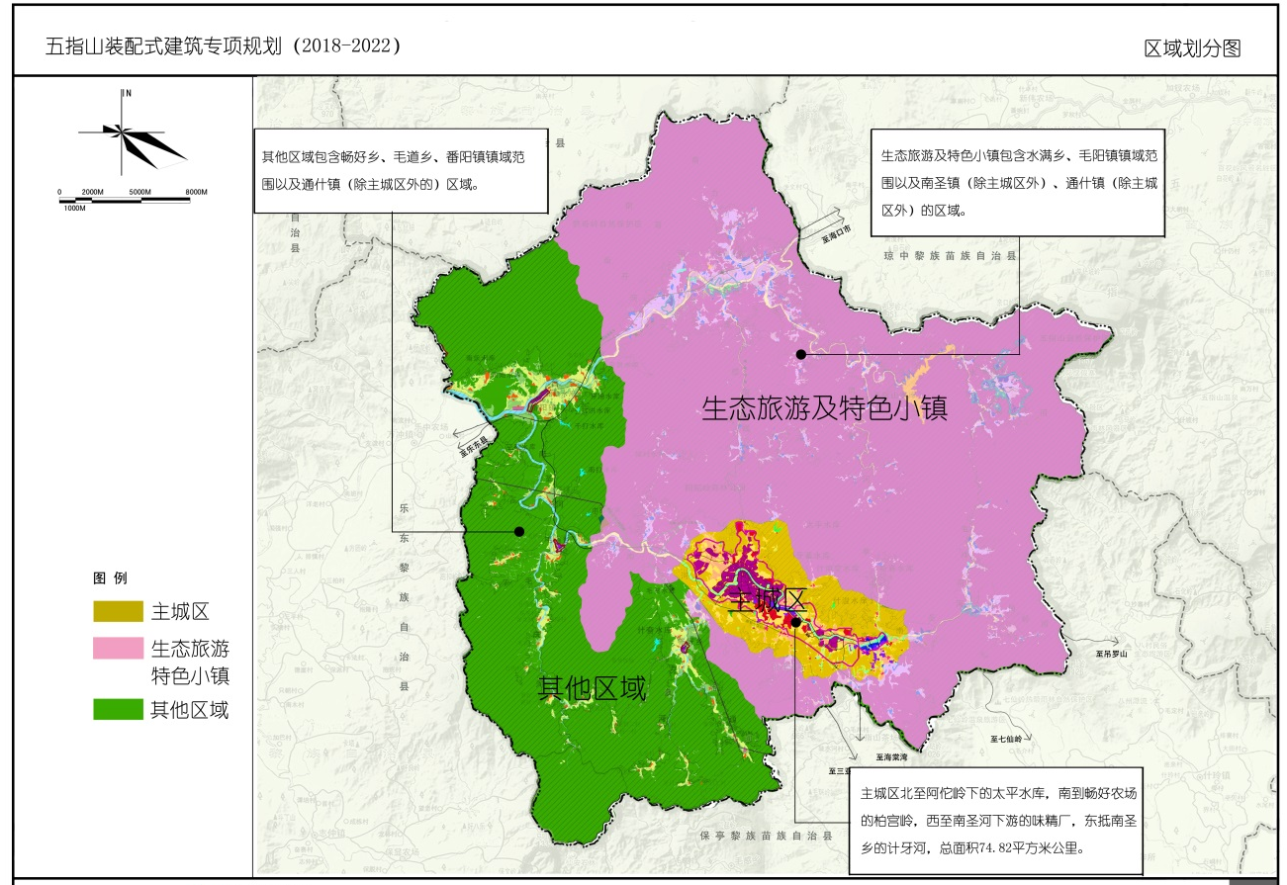
图5-2-1 五指山市区域分布示意图
各规划分区年度装配式建筑任务分解具体如下表所示：
表5-2-1 五指山市2018-2022年装配式建筑规划各区任务分解一览表
指标 | 单位 | 区域 | 2018年 | 2019年 | 2020年 | 2021年 | 2022年 | 指标属性
装配式建筑总面积 | 万平方米 | 主城区 | 0.45 | 2.142 | 3.36 | 5.6 | 5.6 | 预期性
 |  | 生态旅游及特色小镇 | 0 | 0 | 0.21 | 0.112 | 1 | 预期性
 |  | 其他区域 | 0 | 0 | 0 | 0 | 0.54 | 预期性

三、产能落地：产能需求测算
对产能需求进行测算，有助于全面了解我市对不同种类部品部件的需求情况，统筹全省装配式构件企业布局情况，避免造成产能过剩、资源浪费或产能不足影响城市建设。
通过预估年度房屋新开工面积，依据确定的目标比例要求推算该年度的装配式建筑面积建设量，再按分区、分类型计算部品部件需求量。结合我市建筑类型和未来发展趋势，建议按装配式钢结构建筑和装配式木结构测算。

（一）房屋新开工面积预测
根据《中共海南省委办公厅海南省人民政府办公厅关于进一步稳定房地产市场的通知》（琼办发〔2018〕29号）中提出的“建设用地供应向建设自由贸易试验区和中国特色自由贸易港亟需的基础设施、产业发展、社会发展、民生需求等倾斜，大幅减少直至停止供应外销商品住宅项目用地”，处于中部地区的五指山2018年的新开工房屋面积依据《海南省建筑产业现代化（装配式建筑）发展规划（2018-2022）》中的测算数据，并在接下来的四年里按照此数据保持不变，因此预计未来5年五指山市的新开工房屋面积如表5-3-1。
表5-3-1五指山市2018-2022年新开工房屋面积预测（万m²）
地区 | 2018年 | 2019年 | 2020年 | 2021年 | 2022年
五指山市 | 7.14 | 7.14 | 7.14 | 7.14 | 7.14

（二）装配式建筑面积测算
本市装配式建筑面积依据海南省装配式建筑发展目标任务进行分解测算，装配式建筑面积占新开工房屋面积逐年增加，至2022年达到100%，具体测算数据如下表所示。
表5-3-2五指山市2018-2022年装配式建筑面积（万m²）
地区 | 2018年 | 2019年 | 2020年 | 2021年 | 2022年
五指山市 | 0.45 | 2.142 | 3.57 | 5.712 | 7.14

（三）装配式构件产能测算
表5-3-3 五指山市各地区2018年装配式建筑构件产能需求
地区 | 新开工建筑面积（万m²） | 装配式建筑面积（万m²） | 装配式混凝土建筑面积  （万m²） | 混凝土构件需求量（万m³） | 装配式钢结构建筑面积  （万m²） | 钢构件需求量  （万t） | 装配式木结构建筑面积  （万m²） | 木构件需求量  （万m³）
主城区 | 5.6 | 0.45 | 0 | 0 | 0.45 | 0.032 | 0 | 0
生态旅游及特色小镇 | 1 | 0 | 0 | 0 | 0 | 0 | 0 | 0
其他区域 | 0.54 | 0 | 0 | 0 | 0 | 0 | 0 | 0
合计 | 7.14 | 0.45 | 0 | 0 | 0.45 | 0.032 | 0 | 0
表5-3-4 五指山市各地区2019年装配式建筑构件产能需求
地区 | 新开工建筑面积（万m²） | 装配式建筑面积（万m²） | 装配式混凝土建筑面积  （万m²） | 混凝土构件需求量（万m³） | 装配式钢结构建筑面积  （万m²） | 钢构件需求量  （万t） | 装配式木结构建筑面积  （万m²） | 木构件需求量  （万m³）
主城区 | 5.6 | 2.142 | 0 | 0 | 1.071 | 0.075 | 1.071 | 0.536
生态旅游及特色小镇 | 1 | 0 | 0 | 0 | 0 | 0 | 0 | 0
其他区域 | 0.54 | 0 | 0 | 0 | 0 | 0 | 0 | 0
合计 | 7.14 | 2.142 | 0 | 0 | 1.071 | 0.075 | 1.071 | 0.536
表5-3-5 五指山市各地区2020年装配式建筑构件产能需求
地区 | 新开工建筑面积（万m²） | 装配式建筑面积（万m²） | 装配式混凝土建筑面积  （万m²） | 混凝土构件需求量（万m³） | 装配式钢结构建筑面积  （万m²） | 钢构件需求量  （万t） | 装配式木结构建筑面积  （万m²） | 木构件需求量  （万m³）
主城区 | 5.6 | 3.36 | 0 | 0 | 1.68 | 0.118 | 1.68 | 0.84
生态旅游及特色小镇 | 1 | 0.21 | 0 | 0 | 0.11 | 0.008 | 0.1 | 0.05
其他区域 | 0.54 | 0 | 0 | 0 | 0 | 0 | 0 | 0
合计 | 7.14 | 3.57 | 0 | 0 | 1.79 | 0.126 | 1.78 | 0.89
表5-3-6 五指山市各地区2021年装配式建筑构件产能需求
地区 | 新开工建筑面积（万m²） | 装配式建筑面积（万m²） | 装配式混凝土建筑面积  （万m²） | 混凝土构件需求量（万m³） | 装配式钢结构建筑面积  （万m²） | 钢构件需求量  （万t） | 装配式木结构建筑面积  （万m²） | 木构件需求量  （万m³）
主城区 | 5.6 | 5.6 | 0 | 0 | 2.8 | 0.196 | 2.8 | 1.4
生态旅游及特色小镇 | 1 | 0.112 | 0 | 0 | 0.112 | 0.008 | 0 | 0
其他区域 | 0.54 | 0 | 0 | 0 | 0 | 0 | 0 | 0
合计 | 7.14 | 5.712 | 0 | 0 | 2.912 | 0.204 | 2.8 | 1.4
表5-3-7 五指山市各地区2022年装配式建筑构件产能需求
地区 | 新开工建筑面积（万m²） | 装配式建筑面积（万m²） | 装配式混凝土建筑面积  （万m²） | 混凝土构件需求量（万m³） | 装配式钢结构建筑面积  （万m²） | 钢构件需求量  （万t） | 装配式木结构建筑面积  （万m²） | 木构件需求量  （万m³）
主城区 | 5.6 | 5.6 | 0 | 0 | 2.8 | 0.196 | 2.8 | 1.4
生态旅游及特色小镇 | 1 | 1 | 0 | 0 | 0.5 | 0.035 | 0.5 | 0.25
其他区域 | 0.54 | 0.54 | 0 | 0 | 0.27 | 0.019 | 0.27 | 0.135
合计 | 7.14 | 7.14 | 0 | 0 | 3.57 | 0.25 | 3.57 | 1.785
根据我市推进装配式建筑发展的技术路线进行产能测算，装配式钢结构建筑面积最多，装配式木结构建筑面积相对较少。但是由于结构体系的不同，对构件需求量相差较大，实际测算中钢结构构件需求量较大，木结构构件的需求量相比较大。
依据海南省整体产能布局以及五指山市发展定位，五指山市不适宜建设装配式部品部件生产基地，装配式部品部件的需求可由运输距离较短的琼南地区和西部地区的部品部件生产厂家提供构件。
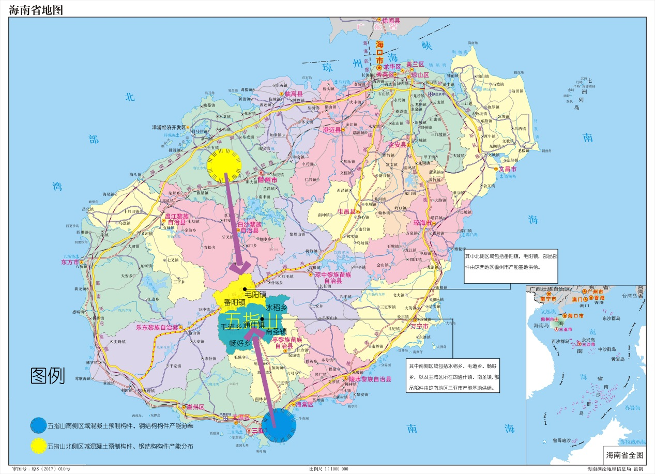
图5-3-1 五指山市钢结构预制构件产能需求分布图

第六章 保障措施

一、健全工作机制
切实加强组织领导工作，由市住房城乡建设局负责装配式建筑的总体工作，统筹协调市规划委、市国土资源局、市发展改革局、市财政局等部门，通过联席会议制度，分工协作，强化宏观指导和统筹引导，协调推进。各部门要根据职责分工，明确责任部门，加强政策研究，制定实施方案，及时研究解决发展中的问题，确保各项工作顺利开展。
责任单位 | 工作职责
市住房城乡建设局 | 负责牵头制定装配式建筑发展的政策意见；负责装配式建筑规划编制、技术推进、试点示范、工程项目评价等工作；建立适应装配式建筑发展模式的招投标管理、工程建设计价、关键技术审核、质量安全管理等方面的管理制度；强化培训宣传，制定年度工作计划，及时通报装配式建筑发展推进工作情况，协调各成员单位及时解决推进过程中遇到的困难和问题。
市规划委 | 项目规划条件中明确对装配式建筑的要求。协同住建局共同研究制定装配式商品房项目容积率返还优惠政策。
市发展改革局 | 在项目立项、发展政策等方面予以支持。完善政府投资（含使用国有资金）的装配式建筑项目的审批管理。
市国土资源局 | 做好装配式建筑项目的用地保障。将装配式建筑建设要求列入土地出让公告，并在土地出让合同或土地划拨决定书中予以载明。
市科技和工业信息化局 | 优先推荐拥有成套装配式建筑技术体系和自主知识产权的优势企业申报高新技术企业，依法依规给予高新技术产业政策。
市人力资源社会保障局 | 通过各类人才计划，引进和培养一批装配式建筑专业技术人才及管理人才。
市财政局 | 研究制定并落实支持装配式建筑发展的财税政策，统筹资金，加大投入，并对资金使用管理情况和绩效情况实施监管。
五指山住房公积金管理局 | 对于使用住房公积金贷款购买装配式商品住房的，优先放贷。

二、加强考核监督
建立健全装配式建筑推进工作考核评价和监督问责机制，明确市级及各相关部门的年度工作目标、工作任务和工作责任，把装配式建筑发展情况列入重点考核督查项目，作为建设领域一项重要考核指标，建立装配式建筑统计上报制度，加强装配式建筑企业和装配式建筑项目数据库建设，定期实施专项督查和指导，从项目数量、项目储备、开工情况、竣工情况和质量安全等方面进行综合评价，通报考核结果，总结和推广先进经验，对工作不力的实施问责，扎实推进装配式建筑全面发展。

三、优化审批制度
将发展装配式建筑相关要求落实到项目规划审批、土地供应、项目立项、设计文件审查等各环节；加强装配式建筑项目施工许可、施工登记和施工质量安全管理，对不符合验收标准的项目不予进行竣工备案，逐步完善审批制度，全面推进装配式建筑发展。
表6-1-1 五指山市装配式建筑审批制度
项目建设环节 | 部门 | 制度
土地出让阶段 | 市国土资源局 | 在土地出让文件中予以落实装配式建筑的实施要求
立项阶段 | 市发展改革局 | 负责在立项阶段对项目申请报告或可行性研究报告落实装配式建筑要求的有关内容进行审查。
规划审批阶段 | 市规划委 | 负责加强装配式建筑项目规划行政许可的管理，在规划条件和选址意见书中明确装配式建筑的实施要求。
 | 市发展改革局 | 建设单位在方案设计审查后，向市发展改革局提出装配式建筑项目初步设计审查申请，并提交申请函 、装配式建筑初步设计和概算等资料。市发展改革局应当组织装配式建筑结构、造价等领域专家对建设单位提交的初步设计和概算等资料进行审查，由评审单位出具评审报告后再进行审批。
设计文件审查阶段 | 市住房城乡建设局 | 负责加强建设项目施工图设计文件审查的管理，根据国家及省内规范要求，加强装配式建筑设计文件深度规定和审查要点管理。
施工及竣工验收阶段 | 市建筑工程质量监督站 | 将建设项目实施装配式建筑的情况纳入日常监督检查，有关监督检查情况应当形成书面监督记录，加强生产环节监督检查，在竣工验收报告中增加装配式建筑专篇。

四、加强质量监管
完善装配式建筑工程报建、设计文件审查、施工许可、建设监理、质量安全、竣工验收等管理制度，健全质量安全责任体系，落实各方主体质量安全责任。
建设单位应依法将装配式建筑工程发包给具有相应资质的勘察、设计、监理、施工单位，并根据装配式建筑的特点和要求，对相应单位的资质、能力、经验进行审查；监理单位采用驻厂监造等方式加强部品部件生产质量管控，并加大对结构部分现场浇筑环节、预制构件连接节点和吊装作业工程的抽查力度；施工单位要加强施工过程质量安全控制和检验检测，完善装配施工质量保证体系。行政主管部门应加强行业监管，明确装配式建筑工程设计文件审查要求和质量、安全监管要点，严肃查处质量安全违法违规行为。

五、完善激励政策
整合市级相关管理部门政策资源，构建全面、系统的政策保障体系，确保装配式建筑发展的激励措施落实到位。以土地源头控制和项目建设条件设定为工作抓手，严格落实出让地块的装配式建筑建设要求，完善并落实装配式建筑的激励政策，探索通过土地供应、建筑面积（容积率）奖励、税收优惠等措施加大扶持力度，充分调动建设、施工等单位的积极性，推进装配式建筑项目的建设。
表6-5-1五指山市装配式建筑发展政策措施
政策 | 措施
1.提供用地支持 | ①在建设用地计划中，对主动采用装配式建筑建设的项目优先保障用地；  ②对符合产业结构调整或高新技术的项目，优先安排用地，优先立项，优先审批；  ③对采用装配式建筑技术实施建设作为土地出让条件，并在土地出让合同中和其他规范性文件中注明。
2.实施税费优惠 | ①开发装配式建筑新技术、新工艺、新材料和新设备的研究开发费用，按照国家有关规定享受税前加计扣除等优惠政策；  ②符合条件的企业积极申报高新技术企业和海南省技术先进型服务企业，按规定享受相应的财政补助或税收优惠政策。  ③对于装配式建筑项目，施工企业缴纳的质量保证金以合同总价扣除预制构件总价作为基数乘以2%费率计取。  ④对进口木材、建材等原材料制定进出口税减免等优惠政策。
3.优化审批服务 | ①对满足装配式建筑要求的商品房项目，八层以上房屋施工进度达到三分之二以上楼层即可向当地房地产主管部门办理预售登记，领取《商品房预售许可证》。在办理《商品房预售许可证》时，允许将装配式预制构件投资计入工程建设总投资额，纳入进度衡量。十层以上的装配式建筑项目，建设单位可申请主体结构分段验收。  ②在评选优质工程奖、优秀工程设计和考核文明工地时，优先考虑装配式建筑项目。
4.容积率奖励 | 到2020年底前，按装配式方式建造的商品房项目，且满足国家装配式建筑装配率计算规则要求的（装配率达到50%），其满足装配式建筑要求部分的建筑面积可按一定比例（不超过规划地上建筑面积的3%）不计入容积率核算。
5.金融支持 | ①对装配式建筑开发项目给予综合金融支持，开辟绿色通道，给予信贷额度、利率等方面的支持。  ②对购买装配式商品住宅的，优先给予信贷支持。农村自建采用装配式建造的，在贷款利率等方面给予支持。

六、强化资金保障
积极拓展专项资金引导支持范围，统筹节能减排补助专项、科技推广专项、重大科技专项等相关专项资金，重点支持装配式建筑示范项目和开展装配式建筑的人员培训。

七、强化队伍建设
引进和培养相关工程技术人员、管理人员，制定人才住房、人才补贴等政策，吸引具有相关经验的人才参与建设；市住房城乡建设局积极组织参观示范基地、示范项目，学习建设经验，推进交流学习，有针对性的参加多层次的装配式建筑知识培训，提高行业领导干部、企业负责人、专业技术人员、经营管理人员的管理能力和技术水平，培养出熟悉装配式建筑和建筑信息模型（BIM）技术的人才队伍，全面增强本市装配式建筑发展软实力。

八、加强宣传推广
通过组织现场观摩、经验交流会等形式，推广装配式建筑示范项目，强化业内交流和合作。利用电视、广播、报刊、网络等新闻媒介，通过典型案例介绍、专家解读、实地访谈等形式，宣传装配式建筑政策措施、基本知识、经济社会环境效益及先进性、优越性，拍摄装配式建筑主题宣传片或在旅游宣传片中加入装配式建筑建设美好家园的内容，提高公众对装配式建筑的认知和认同度，形成市场供需双方共同支持装配式建筑发展的良好氛围。

[] 海南统计年鉴（2012-2017）
[]海南省总体规划（2015-2030）
[] 五指山市国民经济和社会发展第十三个五年规划纲要
[] 海南统计年鉴（2012-2017）
[] 海南统计年鉴（2012-2017）
[] 海南统计年鉴（2010-2017）
[] 海南统计年鉴（2010-2017）
[] 累计装配式建筑总面积：指到当年末全市装配式建筑累计开工面积。
[] 装配式建筑占新建建筑比例：指全市新开工装配式建筑面积占新开工建筑（具备条件建设装配式建筑的）面积的比例。
[] 政府投资项目装配式建筑实施比例：指在全市新开工的政府投资项目中装配式建筑占新开工建筑（具备条件建设装配式建筑的）面积的比例。
[] 全过程BIM应用项目比例：指采用全过程BIM的装配式建筑项目数量占全部在建装配式建筑项目的比例。
[] 装配式建筑项目工程总承包（EPC）比例：指采用工程总承包模式的装配式建筑项目数量占全部在建装配式建筑项目的比例。
[] 政府投资装配式建筑项目工程总承包（EPC）比例：指采用工程总承包模式的政府投资装配式建筑项目数量占全部在建政府投资装配式建筑项目的比例。
[] 培训合格技术负责人项目覆盖率：指装配式建筑专业培训合格的技术负责人管理的项目占全部在建装配式建筑项目的比例。
[] 项目产业工人培训合格上岗率：指装配式建筑项目中上岗工人中产业工人培训合格的比例。
生态旅游及特色小镇：通什镇、毛阳镇、南圣镇、水满乡

